

**Queda constituida la mesa de negociación del XIX Convenio de Consultoría**

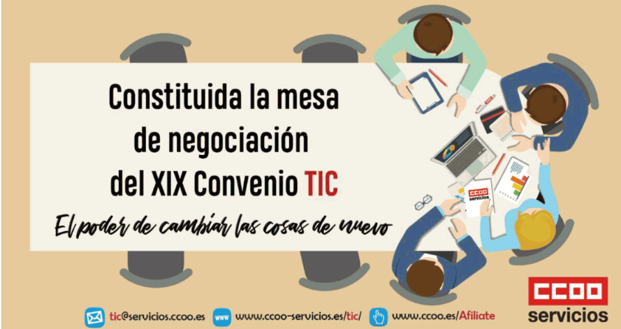

En la mañana de hoy, **23 de abril** , se ha **constituido la mesa de negociación** del XIX Convenio de Consultoría, Tecnologías de la Información, Estudios de Mercado y de la Opinión Pública.

En **CCOO** disponemos de **mayoría absoluta** en la mesa de negociación con un **58% de representatividad** :

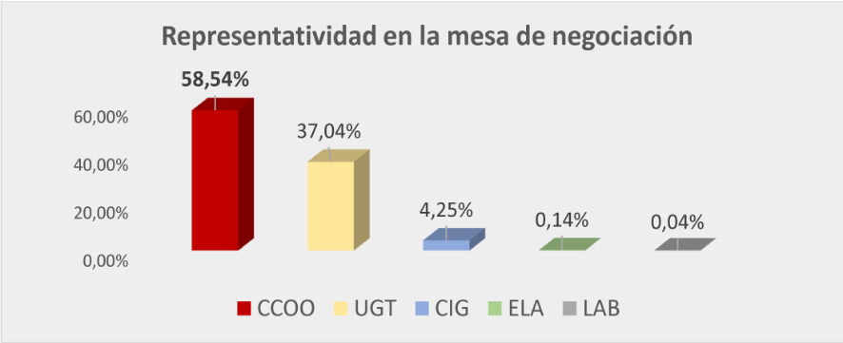

La primera reunión de negociación del nuevo Convenio ha quedado fijada para el próximo **30 de mayo** a las **10:30 horas** .

Comienza una nueva negociación y en **CCOO** tenemos claro el objetivo: la mejora continua de derechos y condiciones de las más de medio millón de personas vinculadas a este Convenio.

En un escenario inflacionista que continua sin estabilizarse y de beneficios empresariales en cifras récord, año tras año en el sector, vamos a luchar por un **reparto más justo y equitativo de la riqueza generada** , de la que nos sabemos principales responsables.

Además, retomaremos múltiples temas pendientes e insistiremos en su inclusión y regulación en este Convenio (jornada, turnos, guardias%u2026) y abordaremos nuevas líneas de negociación adaptadas a la realidad del mercado laboral actual.

Llegamos, como siempre, con una mochila repleta de ilusión y buenas ideas, este año, un poco más llena si cabe, por la experiencia adquirida de negociaciones pasadas, y con la convicción de poder lograr grandes cosas, si lo hacemos unidos.

|  |
| --- |
| **Caminando juntos llegaremos más lejos ¿Estás list@?** |
| [AFILPODER](https://www.ccoo-servicios.es/afiliate.html) |